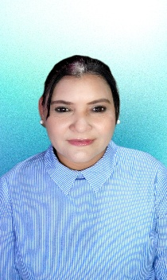**DANIA LUCIA RIVERA MARADIAGA**

**I. DATOS DE INTERES**

* Lugar y fecha de nacimiento: Yoro, Yorito
* Núm. de identidad: 1811-1986-00256
* Nacionalidad: hondureño
* Dirección: Colonia San Miguel
* Teléfonos: +504 8900-0891
* Correo electrónico: riveradanialucia@gmail.com
* Estado civil: Soltera

**II. FORMACION ACADEMICA**

* **Instituto Técnico Regional Minas de Oro**
* Título Obtenido: Bachiller en Técnico en Computación.

**III. EXPERIENCIA LABORAL**

* Empacadora en Rica Sula SPS
* Comerciante Individual
* Empacadora de Ropa en Maquila Honduras
* Encargada de la logística de la Comida en la empresa Coral SPS
* Mesera en Restaurante Intercontinental

**IV. OTRAS HABILIODADES O CONOCIMIENTOS**

* Excelente servicio al cliente.
* Facilidad de comunicación, verbal y escrita.
* Puntual, responsable, amable y con deseos de superación.
* Iniciativa propia.
* Aptitud de trabajo bajo presión y en base a resultados.
* Facilidad de aprendizaje y adaptación.
* Facilidad de Palabra
* Cocinera de comida Gourmet y Arabe

**V. OTROS DATOS DE INTERES**

* Disponibilidad de tiempo y horario.
* Disponibilidad para trabajar de inmediato.
* Experiencia en Ventas y Atención al Cliente

**VI. REFERENCIAS PERSONALES**

* **Alejandro Giron**

Celular: +504 9574-6713

* **Rosa Canales**

Celular: +504 9516-2341

Tegucigalpa M.D.C